陕西龙门钢铁有限责任公司文件

龙钢公司字〔2017〕207号

陕西龙门钢铁有限责任公司
陕西龙门钢铁有限责任公司工会委员会
关于下发班组建设考核实施办法的
通 知

公司各单位：
按照陕钢集团《关于进一步加强班组建设的指导意见》和《班组建设考核办法》的精神，结合公司《2017年班组建设推进办法》的要求，为进一步推进班组建设工作，夯实管理基础，增强发展活力，提升企业核心竞争力，经过前期的宣传调研，特制定公司2017年班组建设工作考核办法，具体事项如下：
一、组织机构
1.班组建设考核领导小组：
组 长：赵春棠 杨召朋
成 员：董怀涛、薛社康、马武荣、付福旗、薛宇锋、高炳杰、雷升云、高佩茹
领导小组下设考评办公室，办公室设在公司工会办公室，董怀涛担任考评办公室主任，负责公司班组建设的日常考核及奖励兑现工作。
2.专业部门负责人：
“学习型”班组：
专业部门：行政管理部 负责人：薛社康、杨博
“安全型”班组：
专业部门：安全环保部 负责人：马武荣、阮博锋
“清洁型”班组：
专业部门：安全环保部 负责人：马武荣、王唐民
“创新型”班组：
专业部门：生产指挥控制中心 负责人：付福旗、严红霞
“效益型”班组：
专业部门：经营管理部 负责人：薛宇锋、薛万辉
“和谐型”班组：
专业部门：工会办公室 负责人：董怀涛、樊刚
3.主体单位班组推进人：
炼铁厂：杨佳伟、薛芳
炼钢厂：黄素华、薛强
轧钢厂：李晓军、李树芳
能源检计量中心：黄荣、薛虎军
储运中心：党红军、沈晓媛
二、考核范围及周期
1.本考核办法适用于公司所有成建制班组。
2.班组考核实行月度考核（本月26—次月25日）。
三、考核方式与考核内容
以学习型、安全型、创新型、效益型、清洁型、和谐型的“六型”班组建设为标杆，创建“星级班组”。“星级班组”分五个档，分别为“一星班组”、“两星班组”、“三星班组”、“四星银牌班组”和“五星金牌班组”。
班组考核实行月度考核，各单位按照公司班组建设考核细则，结合本单位实际，对本单位班组建设进行考核打分。考核为百分制，满分为100分（考核细则见附件1），“星级班组”按照逐级递升的原则申报，第一次成绩在91分及以上可申报“星级班组”，达到“一星班组”后，第二次考评得分在92分及以上的班组可申报“两星班组”；取得“两星班组”称号的班组在考评中得分在93分及以上的班组可申报“三星班组”；以此例推，得分在94分及以上的可申报“四星银牌班组”，得分在95分及以上的可申报“五星金牌班组”。对各单位申报的“星级班组”，公司考评小组将对各单位申报的“星级班组”进行定期或不定期检查，检查采取听汇报、看报表、查资料、实地考察等方式进行。同时各单位内部可建立星级班组创建办法，助推班组建设工作上台阶。
四、考核奖惩
1.各单位每月对本单位所有班组进行考评、排名，并对达标的班组按照炼铁厂3个、炼钢厂3个、轧钢厂2个、能源检计量中心1个、储运中心1个，进行申报公司“星级班组”，并于每月1日前将本单位“星级班组”报工会办公室考评小组，考评小组对各单位申报的星级班组进行验收后，前四名报陕钢集团公司进行奖励，其他由公司进行奖励。
2.奖励办法：“一星班组”成员人均奖励50元，班长奖励100元；“两星班组”成员人均奖励70元，班长奖励200元；“三星班组”成员人均奖励90元，班长奖励300元；“四星银牌班组”成员人均奖励110元，班长奖励400元；“五星金牌班组”成员人均奖励130元，班组长奖励500元。奖励纳入每月公司劳动竞赛，并以现金形式发放到各班组成员。各专业部门及各单位班组建设工作突出的，公司班组建设考评领导小组将对其进行奖励。
3.年终评书表彰工作中，全年获得“星级班组”次数居多或者获得“三星级”以上的班组，将逐级评为公司“十大标杆班组”、并推荐参评陕钢集团、陕煤化集团“工人先锋号”等荣誉评选。
4.考核得分在80分以下的班组，考核结果在各单位进行通报，各单位班组建设工作小组应对该班组进行帮扶。
5.考核实行一项否决制。如班组发生下列任何一项，不得评为“星级班组”：
①发生中断本单位安全记录事故(事件)；
②发生生产、设备、工艺、质量、轻伤以上安全事故或治安事件的；
③未按规定完成本单位下达的月度主要工作任务及各项经济指标；
④班组成员有违法违纪事件,严重影响企业声誉或社会稳定；
⑤发生集体上访等严重影响稳定的事件及在社会上造成严重不良影响的事件；
五、相关要求
1.各单位要高度重视班组建设工作，成立以党委书记或一把手为组长的班组建设推进领导小组，基层各单位科室相互配合、专业联动，形成党政工团齐抓共管，各科室齐心协力、共同推进的工作格局。
2.各单位请于5月23日前将本单位成建制班组名称、班组长及各班人数按照班组统计表报公司工会办公室。
3.公司考评小组及各单位在检查考评中，严格执行考核标准，实事求是，不弄虚作假，不徇私舞弊，充分体现公开、公正、公平的原则。如若发现各单位在考评中存在虚报、弄虚作假行为，或在公司验收“星级班组”中50%的班组不达标的，取消本单位当月“星级班组”评选资格。
4.班组建设考核实行月考核、月总结、年度全面总结的方式，各单位每月10日前将上月班组建设推进工作月总结（含推进措施、取得的效果、本单位考评成绩情况）报公司工会办班组建设推进领导小组。
5.本考核办法自六月份开始实施，考核奖励及时兑现，考核到个人。
特此通知。

附件：1.龙钢公司班组建设考核标准及评分细则
2.龙钢公司班组统计表
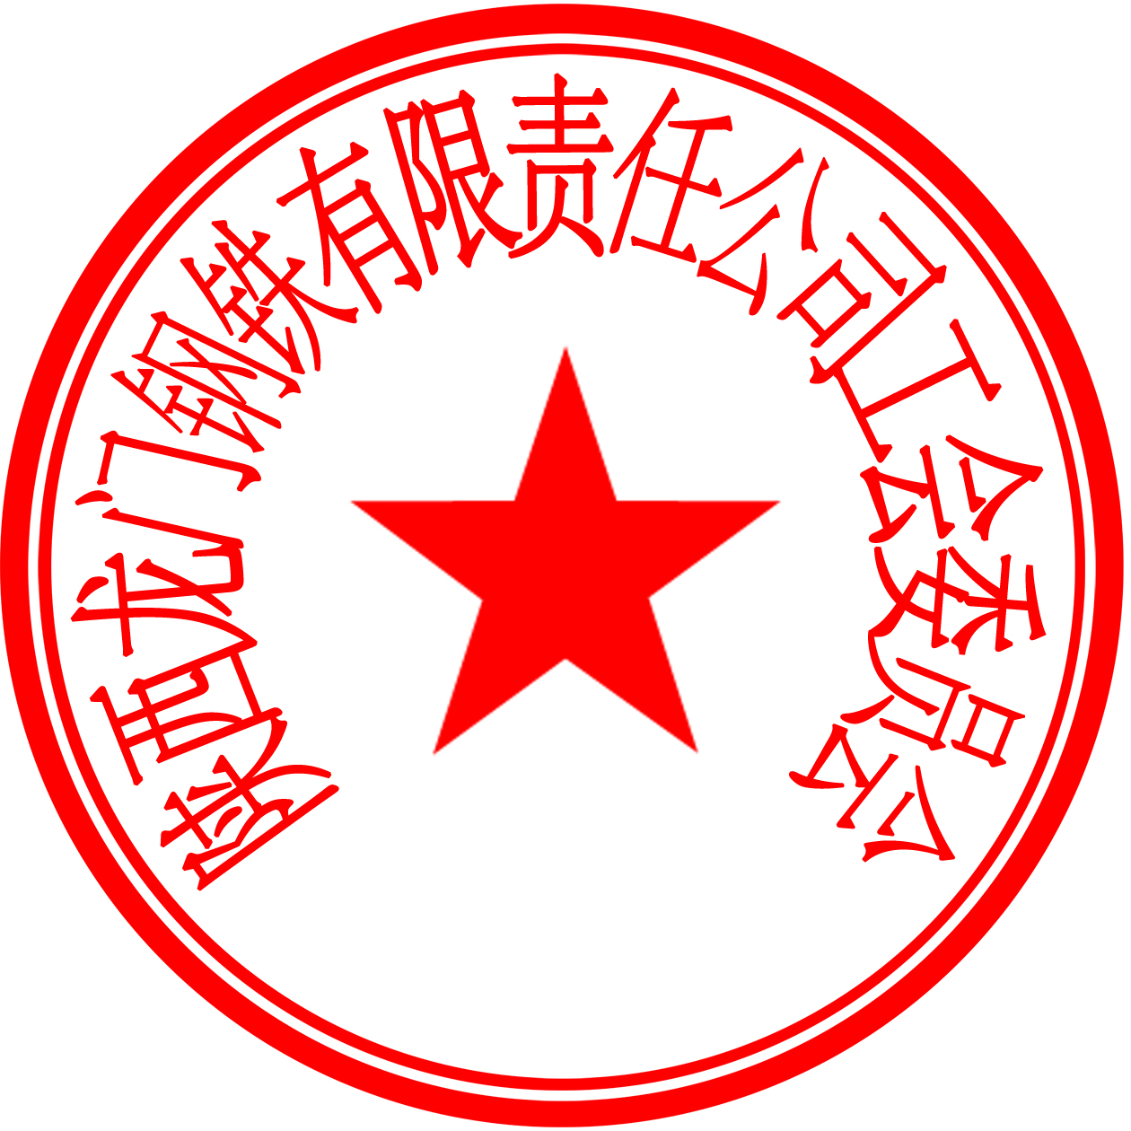
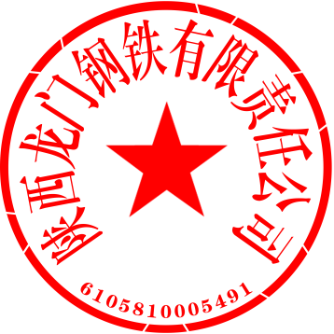

陕西龙门钢铁有限责任公司 陕西龙门钢铁有限责任 公司工会委员会
2017年5月23日

行政管理部 2017年5月23日印发

